# 疫情数据分析

## 世界疫情发展趋势

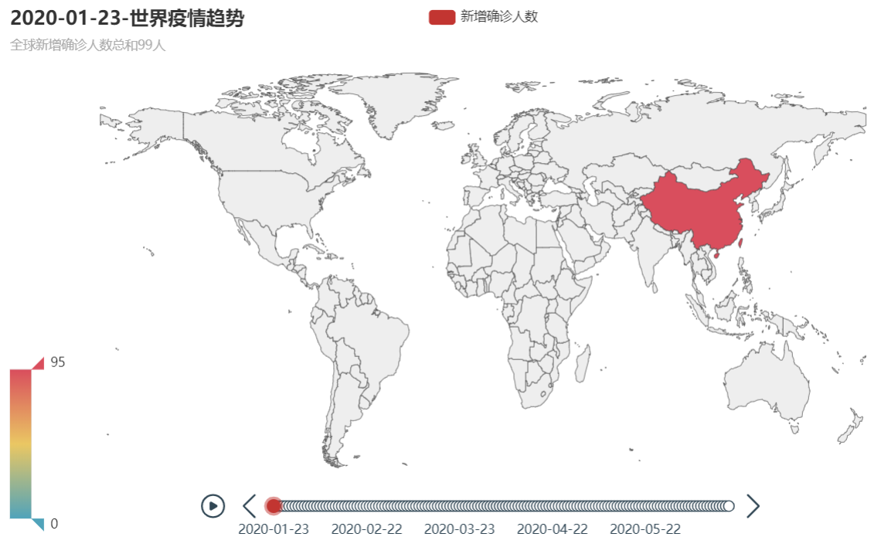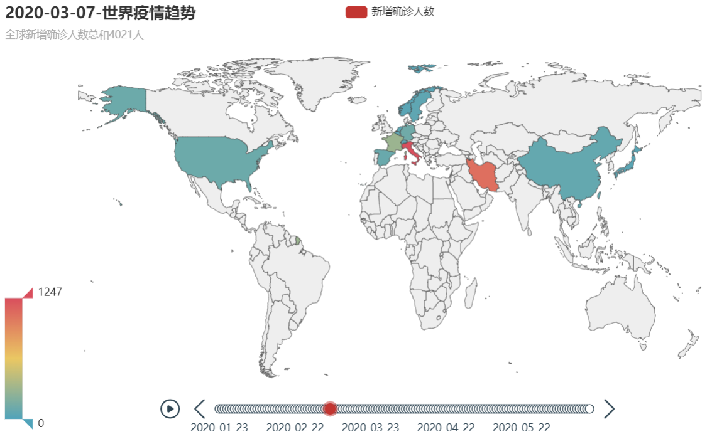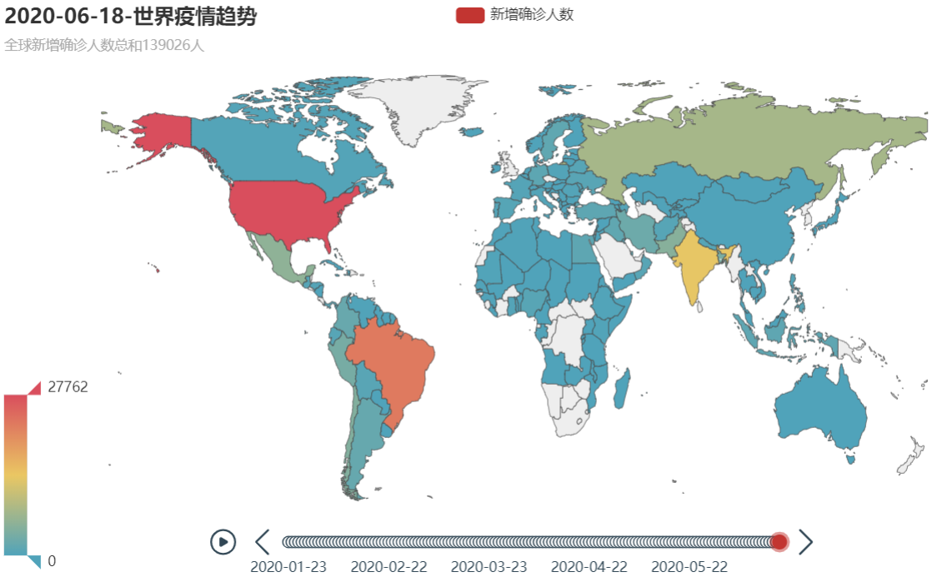

1月23日新冠疫情在中国爆发，随后蔓延到全国。2月20日以来，中国以外地区新冠疫情初现增长态势。3月初，韩国、意大利、伊朗、日本出现了不同程度的疫情；欧盟各国和美国也发现多起病例。4月初在美国以及世界范围内大面积感染直到今日。（数据已经更新至6月份，还没想好怎么写）

### 增长峰值时间段

Daily increment rate（每日累计新增率）=（Today cumulative confirmed（death）/Yesterday cumulative confirmed（death））-1

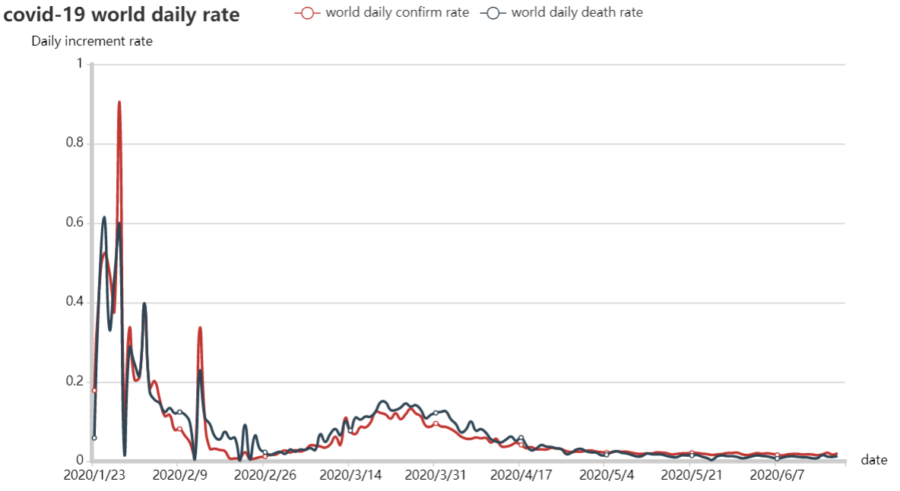

covid-19 每日累计新增率图很直观的反映出世界疫情每日新增率经历了两次峰值阶段（短期内的连续峰谷增长看作一个阶段），第一阶段1-23到2-23以及第二阶段2-26到3-31。

有意思的地方是,在每日累计新增率在1-28达到0.9057这么高的数值的时候，在接下的时间内累计新增率骤降，虽然经历了几次小的波折，但是总体趋势是不断下降的。对比第二阶段的图来看，第一阶段显示的有点奇怪。本文将在接下来的增长中心点里来具体分析造成这一现象的原因。

### 增长中心点的位置

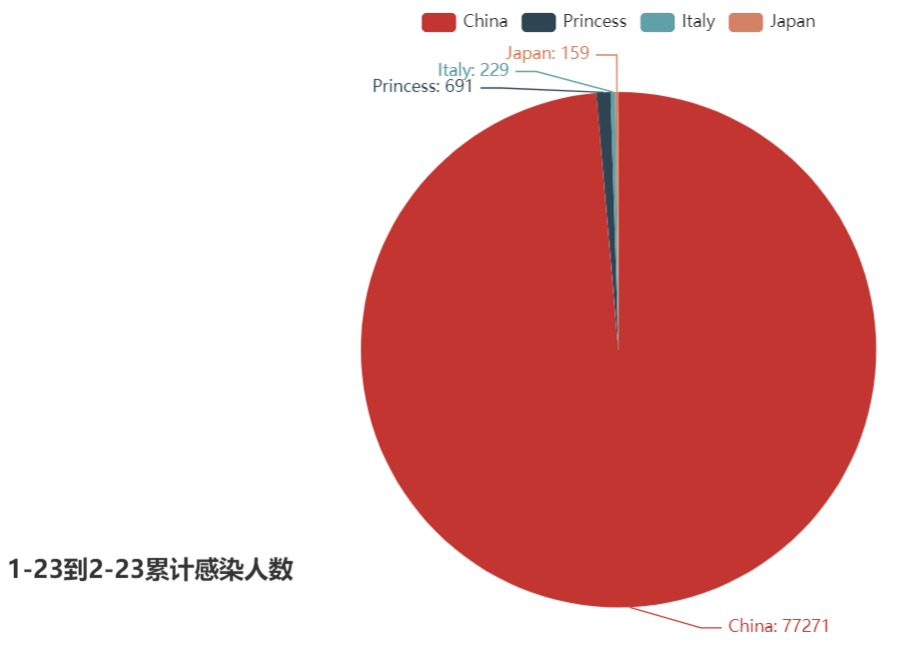

中国疫情感染，死亡人数随时间变化的表格（7天为一组）

|  |  |  |  |
| --- | --- | --- | --- |
| 日期 | 感染人数 | 死亡人数 | 死亡率 |
| 1-30 | 5517 | 133 | 2.41% |
| 2-07 | 23718 | 633 | 2.66% |
| 2-14 | 44777 | 1521 | 3.39% |
| 2-21 | 75101 | 2444 | 3.25% |
| 2-28 | 78962 | 2873 | 3.62% |

在2-23时中国疫情累计感染人数占全球总人数的98.48%感染人数高达75101人，所以造成第一阶段疫情速率加快的国家是中国，疫情的增长中心是在中国。

下面分享几组数据：

1. 1月24日晚，由陆军军医大学抽调精干医务人员组建的医疗队在重庆江北国际机场停机坪集结，军队先后派出3批共4000多名医护人员驰援武汉，当时正值中国的除夕。
2. 1月21日武汉封城，2020年1月23日上午10时起，武汉市内交通停运，离汉通道暂时关闭，所有武汉市民或者从事活动的人员一律不得进出。
3. 1月26日床位数激增，大量的方舱医院开始改造，定点医院扩充，改造床位投入使用。1月24日开始建设火神山医院，仅8天完工并可容纳1000张床位。

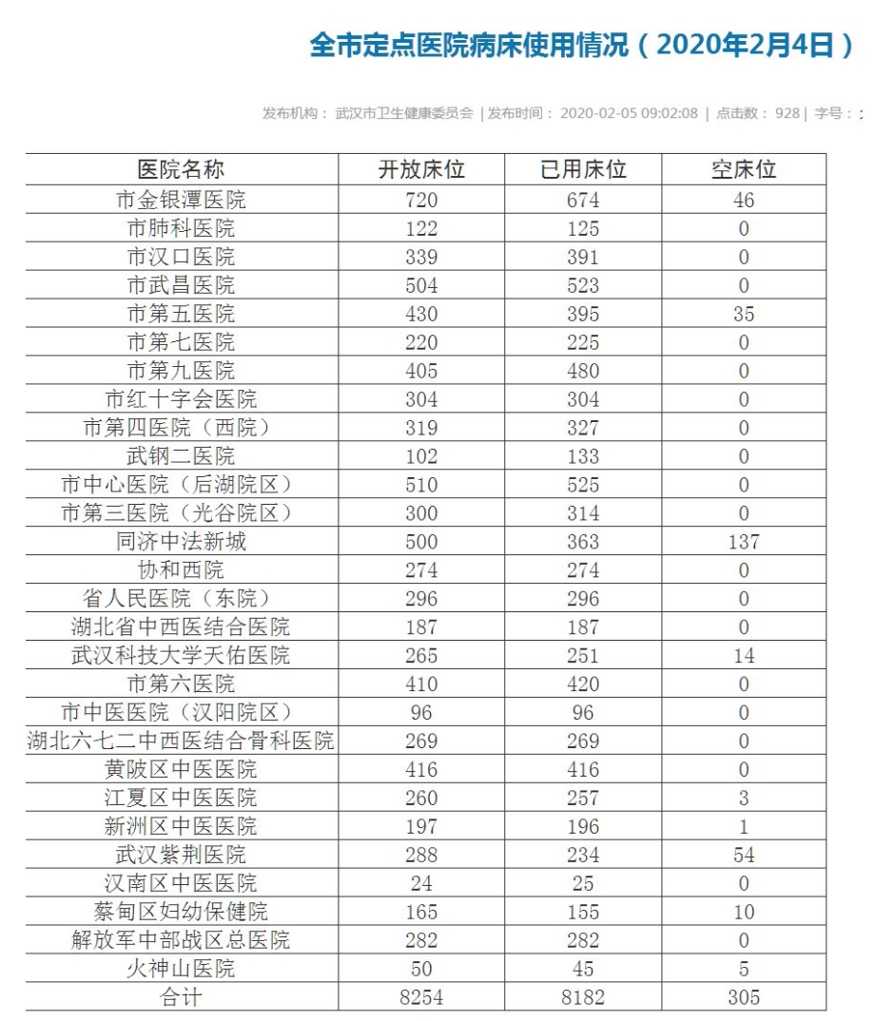

1. 截至2月3日晚6时，国家、军队和29个省市区，共派出70支医疗队、8329名医疗队员，支援湖北疫情防控工作。 其中武汉有59支医疗队、6794名医疗队员。 按部署，很快还将新增2000名队员，服务于各类医院，全力救治疫区中心的武汉。
2. 1月18日，抵达武汉的钟南山院士得出肺炎“人传人”的结论并呼吁全国人民减少出行，务必佩戴口罩。

（画一个中国每日累计增加的图，并且标出拐点）

上边列出的数据显示中国政府在疫情扩散初期的时候，采取了一系列的措施来控制住了病毒的传播，通过增加床位、封城禁令、征调医生护士、动用军队来达到遏制疫情的扩散，使得疫情出现了向好的拐点。这也是为什么在每日增长率达到0.9之后增长率可以骤减的原因。

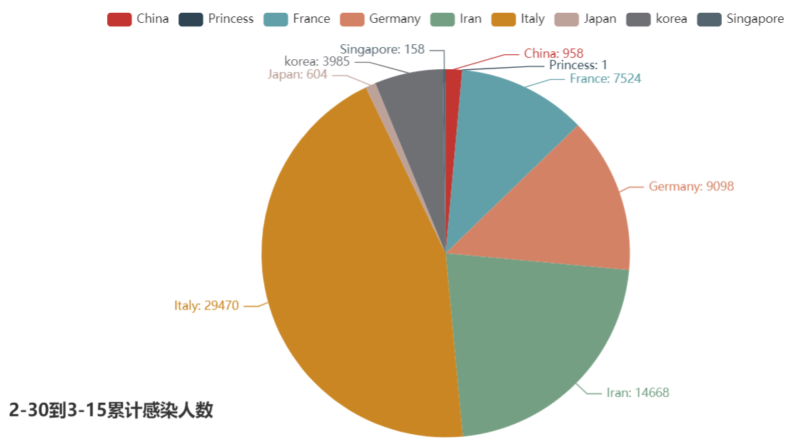

通过饼状图(占比太小的国家没有显示)可以得出造成第二阶段疫情速率快速增长的国家是欧洲国家（意大利，法国，德国共占比70%）和伊朗（占比20%），这两个国家分布在中亚和地中海地区，由此得出疫情的增长中心从中国转移到了欧洲和中亚，同时其他欧洲国家也开始陆续出现了疫情患者。

|  |  |  |
| --- | --- | --- |
| 有确切记录开始出现患者的欧洲重要国家 | | |
| 国家 | 感染人数 | 日期 |
| 德国 | 130 | 3-02 |
| 法国 | 100 | 3-01 |
| 西班牙 | 120 | 3-02 |
| 意大利 | 155 | 2-24 |
| 瑞士 | 112 | 3-6 |

## 美国疫情分析

### 美国疫情对比（欧洲，中国以及发达国家人口多的发展中国家）

### 美国疫情在州层面的分析（哪些州快，原因，目前哪些州还在增长，哪些下降）

#### 佐治亚州疫情分析（疫情如何，哪些州还在增长，哪些在下降）